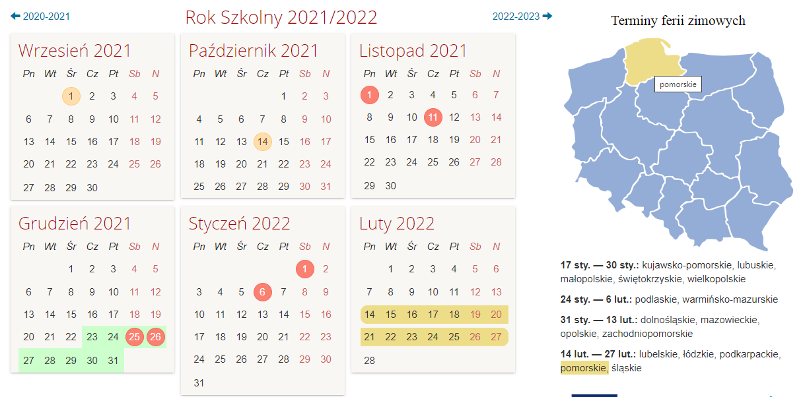
Pomorskie Studium Biznesu

Terminarz zjazdów w I semestrze
16-17.10.2021 r.
30-31.10.2021 r.
13-14.11.2021 r.
27-28.11.2021 r.
11-12.12.2021 r.
08-09.01.2022 r.
22-23.01.2022 r.
